हिंदी साहित्य परिषद रिपोर्ट 2024-25

**संयोजक - डॉ संजय कुमार सिंह**

**सहसंयोजक - डॉ ऋतु , डॉ आरती पाठक**

5 सितम्बर 2024 को शिक्षक दिवस के उपलक्ष्य में हिंदी विभाग की छात्राओं ने बहुत ही सुंदर और आत्मीयता से भरे कार्यक्रम का आयोजन किया और इस कार्यक्रम के साथ हिंदी साहित्य परिषद के एक नए सत्र की शुरुवात हुई |विभाग की छात्राओं ने शिक्षकों के लिए गीत प्रस्तुत किए और अपने अध्यापकों के प्रति अपने मन के भावों को अभिव्यक्त किया | हिंदी साहित्य परिषद कार्यकारिणी सदस्यों के चुनाव की प्रक्रिया को 9 सितम्बर 2024 को मतदान के माध्यम से संपन्न किया गया । जिसमें निम्नलिखित छात्राओं का परिषद के प्रतिनिधि सदस्यों के रूप में चुनाव हुआ ।

अध्यक्ष – शिवानी ( तृतीय वर्ष)

उपाध्यक्ष – वंशिका (द्वितीय वर्ष)

सचिव – स्मृति प्रियदर्शनी ( द्वितीय वर्ष)

कोषाध्यक्ष – लक्ष्मी ( द्वितीय वर्ष)

तृतीय वर्ष कक्षा प्रतिनिधि – श्रुति शुक्ला, रितिका, दिशा कौशिक

द्वितीय वर्ष कक्षा प्रतिनिधि- निक्की, रितिका

प्रथम वर्ष कक्षा प्रतिनिधि- ज्योति , सानया

हिंदी साहित्य परिषद कार्यकारिणी सदस्यों के चुनाव के पश्चात् छात्राओं के सुझाव पर लोकतांत्रिक प्रणाली से हिंदी साहित्य परिषद का नामकरण ‘**तरंगिणी’** किया गया |

**हिंदी दिवस और हिंदी पखवाड़ा दिनांक 14 सितम्बर से 30 सितम्बर 2024**

14 सितम्बर को गाँधी स्टडी सर्कल के संयुक्त तत्वावधान में हिंदी साहित्य परिषद ने हिंदी दिवस मानते हुए, हिंदी पखवाड़ा उद्धाटन के लिए **भारत की भारतीयता और गांधी** विषय पर एक दिवसीय व्याख्यान सत्र का आयोजन किया । कार्यक्रम का शुभारंभ दीप प्रज्वलन से हुआ । इस अवसर पर प्राचार्य प्रो मीना चरांदा द्वारा मुख्य अतिथि डॉ मनमोहन वैद्य जी(राष्ट्रीय कार्यकारणी सदस्य,स्वयं सेवक संघ ) को स्मृति चिह्न के रूप में भगवत गीता प्रदान कर उनका स्वागत किया । गाँधी स्टडी सर्कल के संयोजक डॉ. हेमंत रवि रमण ने मुख्य वक्ता प्रो.कैलाश नारायण तिवारी जी (पूर्व प्रो., हिंदी विभाग ,दिल्ली विश्वविद्यालय ) का श्रीफल एवं प्लांटर देकर स्वागत किया। हिंदी साहित्य परिषद के संयोजक डॉ. संजय सिंह जी ने डॉ. अनिल कुमार जी (स्वामी श्रद्धानंद महाविद्यालय ) विशिष्ट वक्ता का स्वागत प्लांटर देकर किया। इस अवसर पर मुख्य अतिथि डॉ मनमोहन वैद्य जी ने ‘गांधी’ और हिंदी भाषा की राष्ट्र निर्माण में भूमिका' पर अपने महत्वपूर्ण विचार साझा किए। प्रो. कैलाश नारायण तिवारी ने हिंदी साहित्य पर गांधी जी के प्रभाव को विस्तार से बताया | मुख्य अतिथि डॉ.मनमोहन वैद्य जी के कर कमलों से हिंदी साहित्य परिषद **तरंगिणी** की कार्यकारिणी समिति के सदस्यों को नाम पट्टिका देते हुए सम्पूर्ण निष्ठा के साथ कार्य करने की शपथ भी दिलाई गई | हिंदी पखवाड़े के अंतर्गत हिंदी हस्ताक्षर अभियान में महाविद्यालय के सभी संकाय सदस्यों एवं प्रशासनिक अधिकारी व कार्यालयी कर्मचारियों ने हिंदी में हस्ताक्षर कर इस अभियान को सफल बनाया। पर्यावरण के प्रति अपनी जिम्मेदारियों को समझते हुए हिंदी विभाग ने बागवानी समिति के संयुक्त तत्वावधान में वृक्षारोपण भी किया |

17 सितम्बर 2024 को हिंदी पखवाड़े के अंतर्गत डॉ.विभा ठाकुर के संयोजन में हिंदी साहित्य परिषद ने **मेरी भाषा मेरी शान** विषय पर अंत:महाविद्यालय **स्वरचित काव्यपाठ** प्रतियोगिता का आयोजन किया गया |इस प्रतियोगिता में प्रमाण पत्र प्राप्त करने वाले विजेताओं के नाम इस प्रकार हैं :-

**प्रथम पुरस्कार ;- हिमानी पांडे**

**द्वितीय पुरस्कार ;- मानसी गुप्ता**

**तृतीय पुरस्कार ;- अंशिता**

**सांत्वना पुरस्कार :-वंशिका पवार और सृष्टि राघव**

18 सितम्बर 2024 को हिंदी पखवाड़े के अंतर्गत डॉ.ऋतु ,डॉ.आरती पाठक और डॉ. हेमंत रवि रमण द्वारा हिंदी साहित्य परिषद और कालिन्दी महाविद्यालय आंतरिक गुणवत्ता और सुनिश्चयन प्रकोष्ठ के संयुक्त तत्वावधान में **वैश्वीकरण के दौर में हिंदी** विषय पर एक दिवसीय व्याख्यान का आयोजन किया गया | इस व्याख्यान में अध्यक्ष की भूमिका प्रो.अनिल राय (हिंदी विभाग, दिल्ली विश्वविद्यालय ) जी ने निभायी | महाविद्यालय प्राचार्य प्रो.मीना चरांदा द्वारा व्याख्यान अध्यक्ष प्रो.अनिल राय को स्मृति चिह्न के रूप में अंगवस्त्र प्रदान कर उनका स्वागत किया । कालिन्दी महाविद्यालय आंतरिक गुणवत्ता और सुनिश्चयन प्रकोष्ठ के संयोजक डॉ.तारकेश्वर जी ने अंगवस्त्र प्रदान कर कार्यक्रम की विशिष्ट अतिथि प्रो.मंजु मुकुल काम्बले जी(शासी निकाय अध्यक्ष, कालिन्दी महाविद्यालय) का स्वागत किया | हिंदी साहित्य परिषद संयोजक डॉ.संजय कुमार सिंह जी ने व्याख्यान के वक्ता डॉ. सुनील विपुल जी का अंगवस्त्र देकर स्वागत किया | वक्ताओं ने हिंदी के बदलते स्वरूप और विश्व पर हिंदी के प्रभाव पर विशेष रूप से चर्चा की | 18 सितम्बर 2024 को ही हिंदी पखवाड़े के अंतर्गत डॉ.मंजु शर्मा के संयोजन में हिंदी साहित्य परिषद ने अंत:महाविद्यालय **सुलेख** प्रतियोगिता का आयोजन किया गया |

इस प्रतियोगिता में प्रमाण पत्र प्राप्त करने वाले विजेताओं के नाम इस प्रकार हैं :-

**प्रथम पुरस्कार ;- स्मृति प्रियदर्शिनी**

**द्वितीय पुरस्कार ;- कृतिका त्यागी**

**तृतीय पुरस्कार ;- शिवानी**

**सांत्वना पुरस्कार :-वशी कश्यप और स्नेह मिश्र**

20 सितम्बर 2024 को सुश्री पल्लवी के संयोजन में हिंदी साहित्य परिषद और कालिन्दी महाविद्यालय की **पेंट एंड ब्रश सोसाइटी** के संयुक्त तत्वावधान में **वैश्वीकरण के दौर में हिंदी** विषय पर अंत:महाविद्यालय स्लोगन और पोस्टर मेकिंग प्रतियोगिता का आयोजन किया गया | इस प्रतियोगिता में प्रमाण पत्र प्राप्त करने वाले विजेताओं के नाम इस प्रकार हैं :-

**प्रथम पुरस्कार ;- मनसा शुक्ला**

**द्वितीय पुरस्कार ;- साक्षी**

**तृतीय पुरस्कार ;- सलोनी कुमारी**

**सांत्वना पुरस्कार :-रितिका कुमारी**

21 सितम्बर 2024 को डॉ.लवकुश के संयोजन में हिंदी साहित्य परिषद और कालिन्दी महाविद्यालय की **वाद-विवाद सोसाइटी ‘वागार्थ’** के संयुक्त तत्वावधान में **अपराजिता महिला एवं बाल (पश्चिम बंगाल अपराधिक कानून संशोधन ) विधेयक ,2024 सार्थक है |**  विषय पर अंत:महाविद्यालय वाद-विवाद प्रतियोगिता का आयोजन किया गया | इस प्रतियोगिता में प्रमाण पत्र प्राप्त करने वाले विजेताओं के नाम इस प्रकार हैं :-

**प्रथम पुरस्कार ;- लक्ष्मी और श्रुति कुमारी**

**द्वितीय पुरस्कार ;- पूजा कुमारी और मानसी गुप्ता**

**तृतीय पुरस्कार ;- ममता और पारुल राजपूत**

**सांत्वना पुरस्कार :-वंशिका पवार और सृष्टि राघव**

25 सितम्बर 2024 को डॉ.कुमारी शोभा और डॉ. तरुणा के संयोजन में हिंदी साहित्य परिषद ने **अंग्रेजी के प्रभाव में हिंदी का बदलता स्वरूप** विषय पर अंत:महाविद्यालय सृजनात्मक लेखन प्रतियोगिता का आयोजन किया गया | इस प्रतियोगिता में प्रमाण पत्र प्राप्त करने वाले विजेताओं के नाम इस प्रकार हैं :-

**प्रथम पुरस्कार ;- सैदफ प्रवीन**

**द्वितीय पुरस्कार ;- कविता गौतम**

**तृतीय पुरस्कार ;- विनीता भारती**

**सांत्वना पुरस्कार :-दिव्या मिश्र**

26 सितम्बर 2024 को डॉ.ऋतु और डॉ. आरती पाठक के संयोजन में हिंदी साहित्य परिषद और कालिन्दी महाविद्यालय की **ई कंटेंट समिति** के संयुक्त तत्वावधान में एक दिवसीय कार्यशाला का आयोजन किया गया | कार्यक्रम का आरम्भ ई कंटेंट समिति की संयोजक डॉ. उपासना इसर और सह-संयोजक डॉ. भास्कर ने कार्यशाला वक्ता डॉ.विभा ठाकुर और डॉ.रक्षा गीता जी को प्लांटर देकर किया | इस कार्यशाला में छात्राओं ने हिंदी टाईपिंग, हिंदी पोस्टर और हिंदी में यू टयूब ,फेसबुक आदि पर ई कंटेंट बनानी की प्रक्रिया को सिखा |

30 सितम्बर 2024 को हिंदी पखवाडा के समापन समारोह का आयोजन किया गया | 15 दिन तक चले हिंदी पखवाडा कार्यक्रम के समापन समारोह का शुभ आरम्भ डॉ. रक्षा गीता के संयोजन में हिंदी साहित्य परिषद और कालिन्दी महाविद्यालय **नाट्य समिति ‘आगाज’** द्वारा प्रेमचन्द की प्रसिद्ध कहानी **‘मिस पद्मा’** का नाट्य रूपांतरण प्रस्तुती द्वारा किया गया | 30 सितम्बर 2024 को डॉ.आरती पाठक, डॉ. ऋतु, डॉ. लवकुश कुमार के संयोजन में हिंदी साहित्य परिषद और आन्तरिक गुणवत्ता प्रकोष्ट के संयुक्त तत्वाधान में **हिंदी यात्रा साहित्य की अवधारणा और सांस्कृतिक सन्दर्भ** विषय पर एक दिवसीय व्याख्यान का आयोजन किया गया | व्याख्यान में मुख्य वक्ता के रूप में डॉ. सुनील कुमार (हिंदी विभाग, दिल्ली विश्वविद्यालय) का सानिध्य प्राप्त हुआ | हिंदी साहित्य परिषद के संयोजक डॉ. संजय कुमार सिंह ने अतिथि महोदय को अंगवस्त्र देकर उनका स्वागत किया | डॉ. सुनील जी ने यात्रा साहित्य के बदलते स्वरूप ,उसके भेद और सांस्कृतिक सन्दर्भ पर ज्ञानवर्धक जानकारी प्रदान की | हिंदी पखवाडा में 15 दिनों तक जिन प्रतियोगिताओं का आयोजन किया गया था, समापन समारोह में उन प्रतियोगिता के विजेताओं को अतिथि महोदय के द्वारा पुरस्कार वितरण किए गए ।

भोजनोपरान्त नवांगतुक छात्राओं के लिए रंगारंग कार्यक्रम एवं हिंदी श्री प्रतियोगिता के अंतर्गत छात्राओं से बढ़-चढ़कर भाग लिया ।इस अवसर पर भारतीय पारंपरिक परिधानों में सुसज्जित छात्राओं ने भारतीय संस्कृति की विविधताओं की मनमोहक प्रस्तुति दी । हिंदी श्री प्रतियोगिता में निम्नलिखित छात्राओं को पुरस्कार प्रदान किया गए ;-

हिन्दी श्री -अर्पिता

हिन्दी श्री द्वितीय- प्रियंका

हिन्दी श्री तृतीय- तनिषा राणा

सर्वश्रेष्ठ परिधान-मेहविश

सर्वश्रेष्ठ प्रतिभा- शिवानी

6 मार्च 2025 को हिंदी साहित्य परिषद ने छात्राओं के लिए होली मिलन कार्यक्रम का आयोजन किया | इस कार्यक्रम के माध्यम से छात्राओं को लोक संस्कृति से परिचित करवाते हुए विभिन्न प्रतियोगिताओं रंगोली, मेहँदी, लोक नृत्य, लोक गायन ,प्रश्नोतरी और वर्तनी का आयोजन किया गया |

(1) **रंगोली प्रतियोगिता** के विजेता प्रतिभागियों के नाम इस प्रकार हैं-

**प्रथम पुरस्कार ;- तनिषा (प्रथम वर्ष)**

**द्वितीय पुरस्कार ;- नन्दनी (प्रथम वर्ष)**

**तृतीय पुरस्कार ;- काजल (द्वितीय वर्ष)**

**(2)लोक-गायन प्रतियोगिता** के विजेता प्रतिभागियों के नाम इस प्रकार हैं-

**प्रथम पुरस्कार ;- अंकिता सिंह (द्वितीय वर्ष)**

**द्वितीय पुरस्कार ;- स्मृति (द्वितीय वर्ष)**

**तृतीय पुरस्कार ;- अंशिका (द्वितीय वर्ष)**

**(3) एकल लोक-नृत्य प्रतियोगिता** विजेता प्रतिभागियों के नाम इस प्रकार हैं-

**प्रथम पुरस्कार ;- प्रियंका (प्रथम वर्ष)**

**द्वितीय पुरस्कार ;- स्मृति (द्वितीय वर्ष)**

**तृतीय पुरस्कार ;- अंशिका (द्वितीय वर्ष)**

**सांत्वना पुरस्कार ;- ममता (द्वितीय वर्ष)**

**(4) समूह लोक-नृत्य प्रतियोगिता** विजेता प्रतिभागियों के नाम इस प्रकार हैं-

**प्रथम पुरस्कार ;- मनीषा , संध्या , संजना (द्वितीय वर्ष)**

**द्वितीय पुरस्कार ;- राशी, ज्योति, काजल, (प्रथम वर्ष)**

**(5) मेहँदी प्रतियोगिता** विजेता प्रतिभागियों के नाम इस प्रकार हैं-

**प्रथम पुरस्कार ;- साक्षी (द्वितीय वर्ष)**

**द्वितीय पुरस्कार ;- मेहविश (द्वितीय वर्ष)**

**तृतीय पुरस्कार ;- सफीना (द्वितीय वर्ष)**

**(6)प्रश्नोतरी प्रतियोगिता** के विजेता प्रतिभागियों के नाम इस प्रकार हैं-

**प्रथम पुरस्कार ;- मानसी गुप्ता (द्वितीय वर्ष)**

**द्वितीय पुरस्कार ;- अंजली द्विवेदी (प्रथम वर्ष)**

**तृतीय पुरस्कार ;- ममता (द्वितीय वर्ष)**

**(7 ) वर्तनी प्रतियोगिता** के विजेता प्रतिभागियों के नाम इस प्रकार हैं

**प्रथम पुरस्कार ;- मानसी गुप्ता (द्वितीय वर्ष)**

**द्वितीय पुरस्कार ;- अंशिता (द्वितीय वर्ष)**

**तृतीय पुरस्कार ;- दिशा कौशिक (द्वितीय वर्ष)**

अप्रैल महीने के अंतिम सप्ताह में हिंदी साहित्य परिषद सांस्कृतिक एवं आकदमिक प्रतियोगिताओं में सक्रिय रूप से भाग लेने वाली सभी छात्राओं को पुरस्कार एवं प्रमाण पत्र देकर सम्मानित करेगी ।

सत्र 2024-25 में हिंदी विभाग में आमंत्रित वक्ताओं की सूची

|  |  |  |
| --- | --- | --- |
| **S.NO.** | **Name** | **Designation** |
| 1. | डॉ मनमोहन वैद्य जी | राष्ट्रीय कार्यकारणी सदस्य,स्वयं सेवक संघ |
| 2 | प्रो.कैलाश नारायण तिवारी जी | पूर्व प्रो., हिंदी विभाग ,दिल्ली विश्वविद्यालय |
| 3 | डॉ. अनिल कुमार जी | अस्सिस्टेंट प्रोफेसर स्वामी श्रद्धानंद महाविद्यालय |
| 4 | प्रो.अनिल राय | प्रोफेसर,हिंदी विभाग, दिल्ली विश्वविद्यालय |
| 5 | प्रो.मंजु मुकुल काम्बले | शासी निकाय अध्यक्ष, कालिन्दी महाविद्यालय |
| 6 | डॉ. सुनील विपुल | अस्सिस्टेंट प्रोफेसर, हिंदी विभाग, दिल्ली विश्वविद्यालय |
| 7 | डॉ. सुनील कुमार | अस्सिस्टेंट प्रोफेसर,हिंदी विभाग, दिल्ली विश्वविद्यालय |

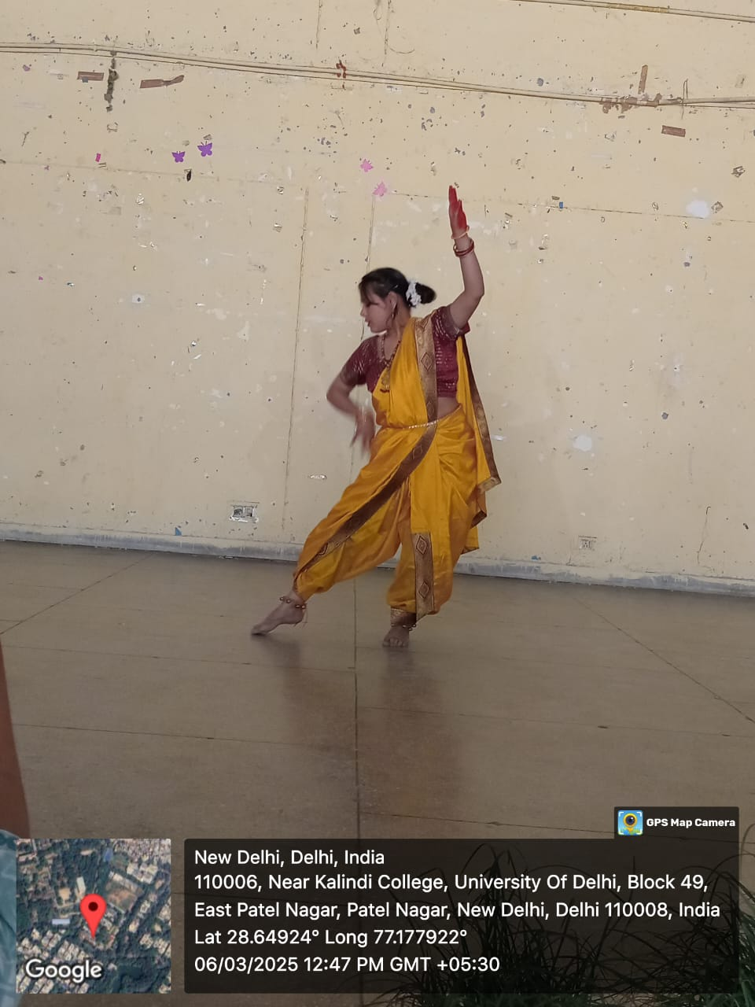

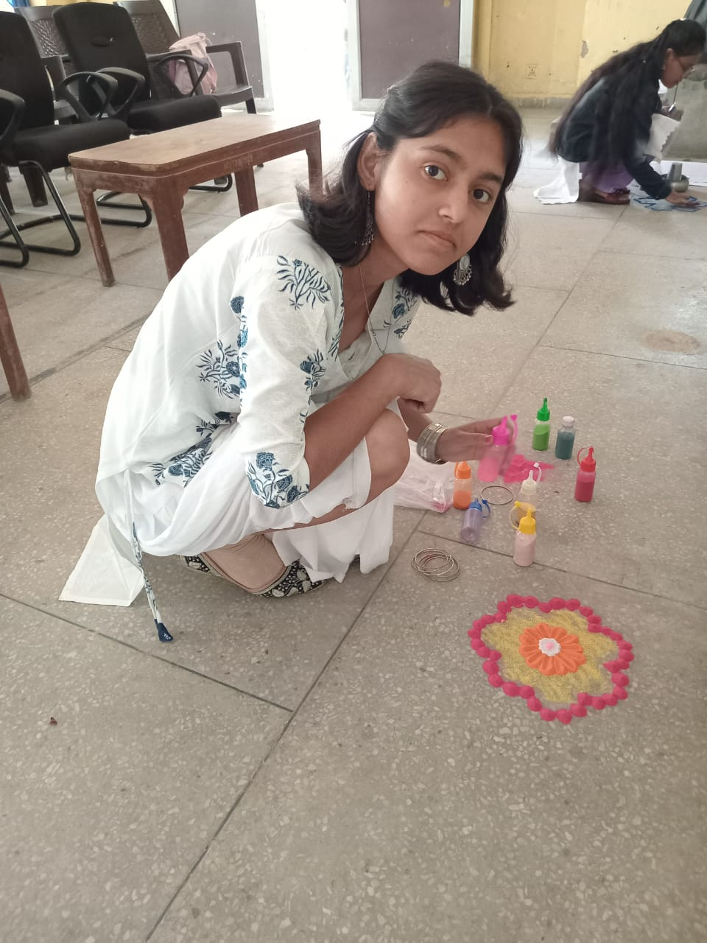

लोक नृत्य और रंगोली प्रतियोगिता 6 मार्च 2025

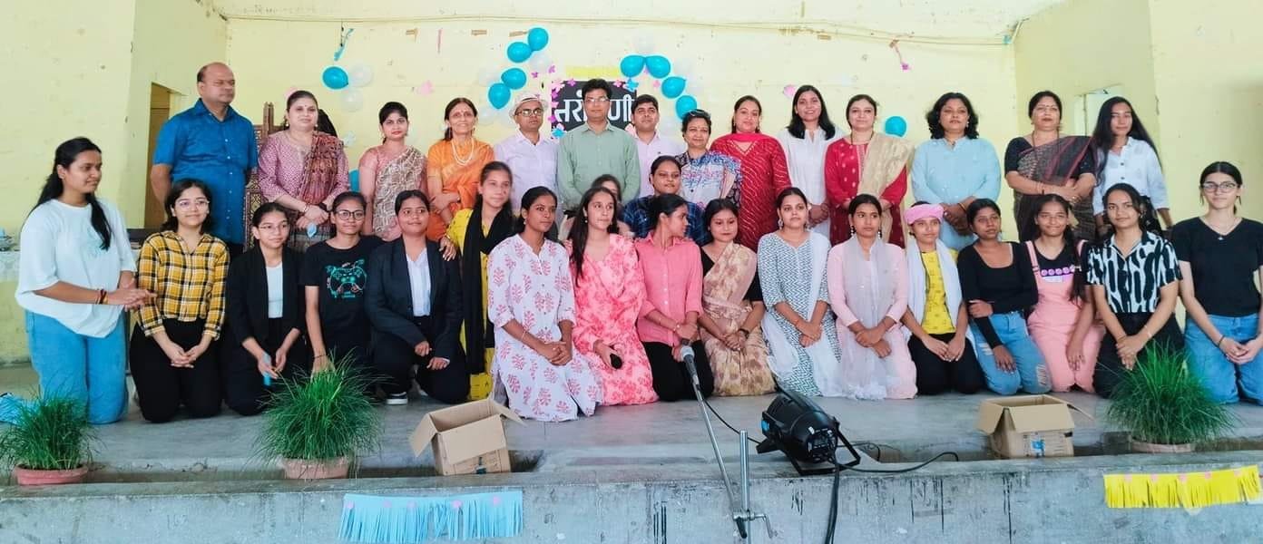

हिंदी पखवाडा समापन समारोह 30 सितम्बर 2024

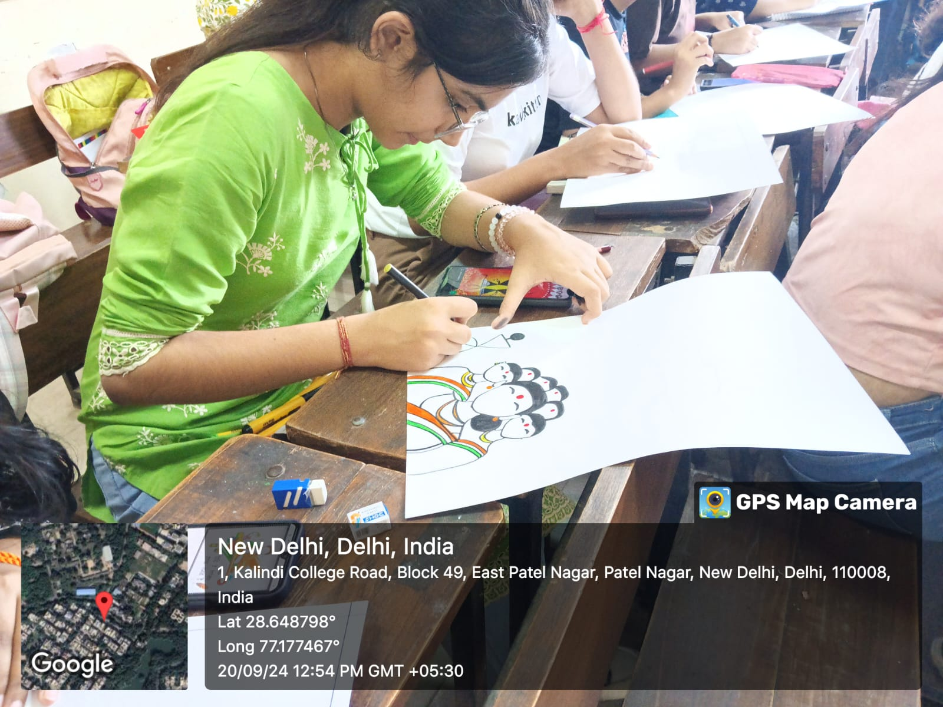

हिंदी साहित्य परिषद और पेंट और ब्रश क्लब के संयुक्त तत्वाधान में पोस्टर और स्लोगन प्रतियोगिता

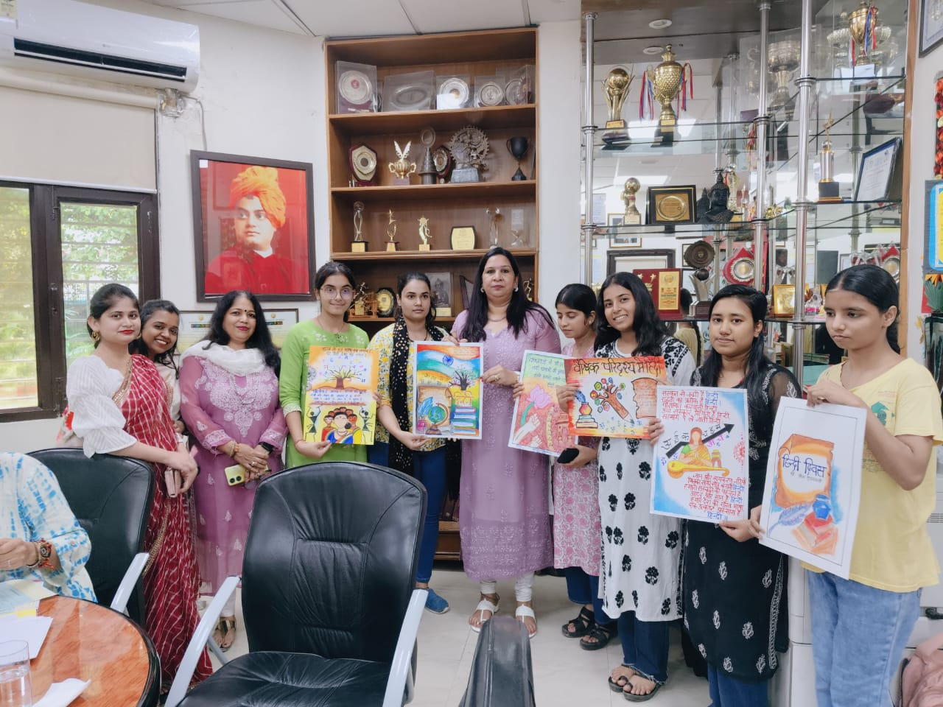

हिंदी साहित्य परिषद और पेंट और ब्रश क्लब के संयुक्त तत्वाधान में पोस्टर और स्लोगन प्रतियोगिता

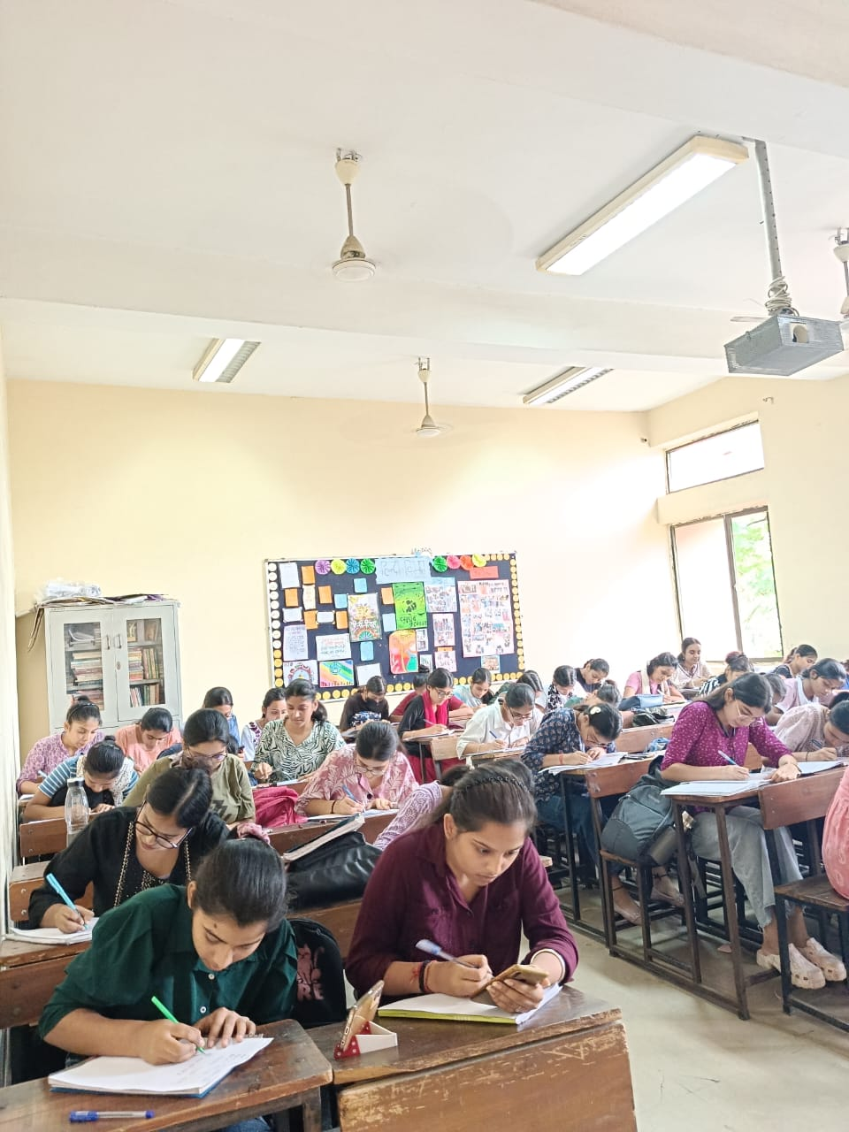

हिंदी पखवाडा के अंतर्गत सुलेख प्रतियोगिता

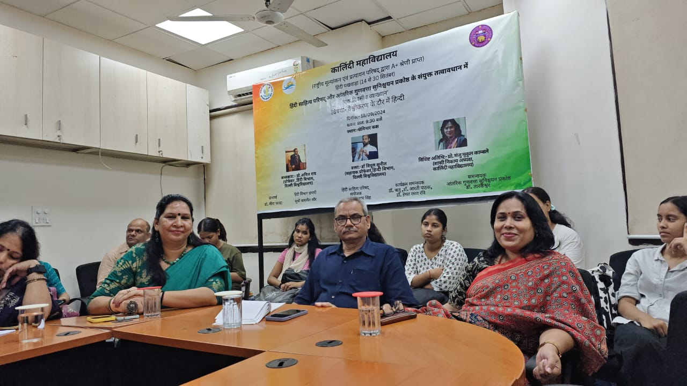

हिंदी पखवाड़े के अंतर्गत एक दिवसीय व्याख्यान में कालिन्दी महाविद्यालय प्राचार्य प्रो.मीना चरानदा मुख्य अतिथि प्रो.सनिल राय ,प्रो.मंजु मुकुल काम्बले

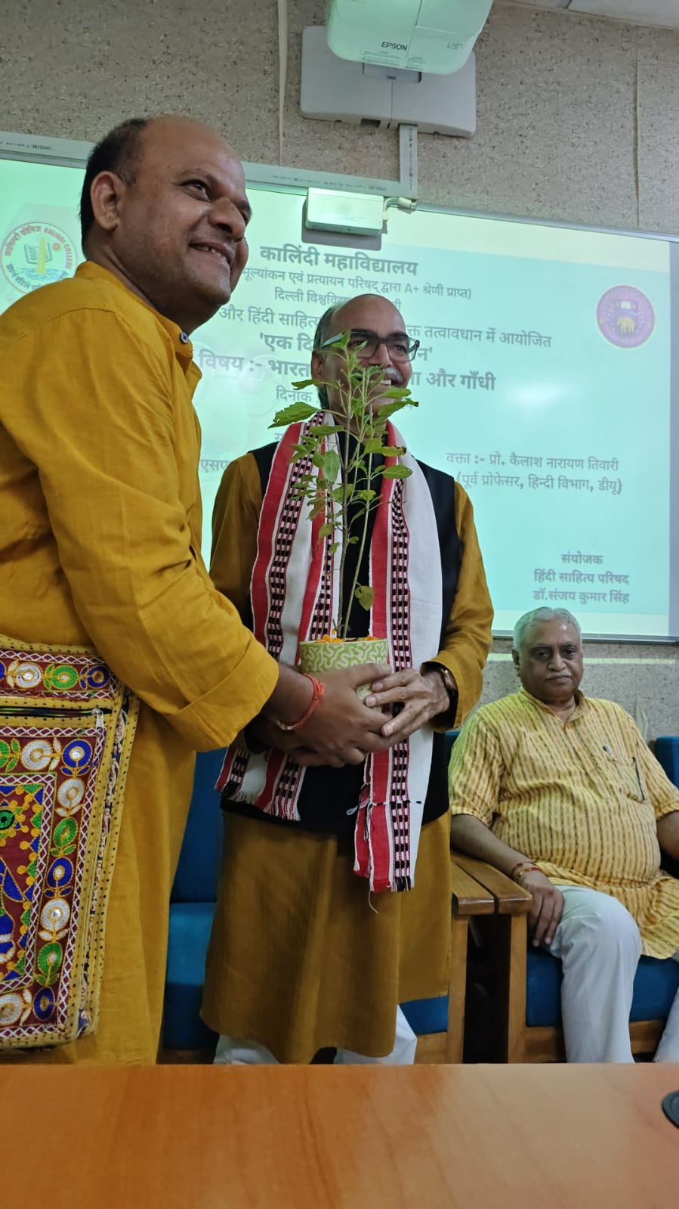

हिंदी पखवाडा के उद्घाटन समारोह में मुख्य अतिथि प्रो.कैलाश नारायण तिवारी जी का स्वागत करते हुए हिंदी साहित्य परिषद के संयोजक डॉ.संजय कुमार सिंह